**校叮当校园app项目需求分析报告**

需图标

|  |  |  |
| --- | --- | --- |
| 文件状态  【 】草稿  【 】正式发布  【√】正在修改 | 文件标识 | SE-2018春-G15-校叮当校园app需求分析报告 |
| 当前版本 | 0.3.0 |
| 作者 | 陈佳敏、徐毓茜、江亮儒、马益亮 |
| 完成日期 | 2018-4-22 |

**版本历史**

|  |  |  |  |
| --- | --- | --- | --- |
| 版本/状态 | 参与者 | 起止日期 | 备注 |
| 0.1.0 | 陈佳敏、徐毓茜、江亮儒、马益亮 | 2018-3-18至2018-3-19 | 完成需求分析初稿，查找模板，各方面需求进行讨论书写。 |
| 0.2.0 | 陈佳敏、徐毓茜、江亮儒、马益亮 | 2018-4-21至2018-4-22 | 修稿，增加IPO图，状态转换图，E-R图，数据字典，各方面需求再次讨论细化，访谈目标用户得到建议 |
| 0.3.0 | 陈佳敏、徐毓茜、江亮儒、马益亮 | 2018-5-1至2018-5-2 | 需求分析修订，修改IPO图、数据字典、E-R图、层次方框图 |

**目录**

一、引言 5

1.1编写目的 5

1.2背景 5

1.3定义 6

1.4项目风险 7

1.5标准、条约和约定 10

1.6参考资料 10

二、任务概述 11

2.1目标 11

2.2用户的特点 11

2.3假定与约束 13

三、数据描述 13

3.1静态数据 13

3.2动态数据 13

3.3数据词典 14

四、 需求规定 15

4.1对功能的规定 15

4.1.1功能划分 15

4.1.2功能分析模型（各类图） 17

4.1.2.1顶层图 17

4.1.2.2 0层图 18

4.1.2.3层次方框图 18

4.1.3状态转换图 19

4.1.3.1买卖信息更新管理 19

4.1.3.2系统管理 19

4.1.3.3用户管理 20

4.1.3.4交易管理 20

4.1.3.5出售管理 21

4.1.3.6搜索 21

4.1.4 E-R图 22

4.1.5 IPO图 22

4.2对性能的规定 29

4.2.1精度 29

4.2.2时间特性要求 29

4.2.3灵活性 30

4.3输入输出要求 31

4.4数据管理能力要求 32

4.5故障处理要求 32

4.6其他专门要求 33

五、运行环境规定 36

5.1设备 36

5.2支持软件 36

5.3用户界面 37

5.4接口 41

5.5控制 43

六、用户访谈 43

[1]

# 一、引言

## 1.1编写目的

本文档用于指导软件开发者开发基于安卓的浙江大学城市学院校叮当校园二手交易app的过程。目的是为了确立该系统开发的范围基线，为验收系统功能提供依据，为设计和开发阶段提供指导和参考。通过规范开发人员的开发过程达到保证项目团队完成软件项目的基本要求，提高软件质量的目的。开发者应根据本文档进行软件开发和编制软件开发文档。本文档是对软件项目开发人员的基本要求。

1.2背景

1. 项目的名称

经过需求分析，现为学校学生设计了名为校叮当的校园系统项目。

1. 项目的委托单位

G15小组

1. 项目的用户：

浙江大学城市学院的在校大学生。

1. 项目的任务提出者

G15小组

1. 项目的主要承担部门

G15小组

1. 项目背景

随着中国互联网用户群的日益庞大，互联网产业正扮演着市 场经济的重要角色。与此同时，信息时代的来临彻底改变了人们 传统的通信手段。从寄信到打电话，从打电话到通话手机，从通 话手机到能获取大信息量的智能手机，人们获取信息的主要手段 发生了质的变化。人们不会仅仅满足于手机只有通话与发短信的 功能，而更多是把手机当成接受讯息的工具，了解时事的工具， 建立社交网络的工具，便利生活的工具。而大学生对于各种信息 平台的接受度和依赖度普遍非常强，但是市面上的生活服务类应 用软件鱼龙混杂，针对大学生的需求，以大学生的利益为基本出 发点提供信息方便大学生的学习生活的应用软件还少之又少。互 联网技术和移动智能终端的飞速发展，促使越来越多的高校学生 更愿意通过移动智能终端平台连接互联网。于是针对大学生群体 的校园APP也诞生了。与此同时，我们应于课程要求，需要在 一个学期内开发项目，并在期末顺利结束，于是经过小组沟通， 我们决定做校叮当这样一个项目，以此项目计划书来展示整体计 划。

1. 软件系统与机构的关系

本软件不需外包，由G15小组独立研发。

## 1.3定义

|  |
| --- |
| 技术定义 |
| **JavaScript:** 这是一种直译式脚本语言，内置支持类型。浏览器通过 JavaScript 向服务器发出建立 WebSocket 连接的请求，  连接建立以后，客户端和服务器端就可以通过 TCP 连  接直接交换数据。 |
| **CSS（**界面优化）：通过CSS进行优化。 |
| **WebSocket API**:WebSocket是HTML5开始提供的一种在单个TCP连接 上进行全双工通讯的协议，在WebSocket API中，浏  览器和服务器只需要做一个握手的动作，然后，浏览  器和服务器之间就形成了一条快速通道。两者之间就  直接可以数据互相传送。在实现WebSocket连线过程  中浏览器发出WebSocket连线请求，然后服务器发出  响应，这个过程称为“握手”。 |
| **Node.js**（建设网站）： Node.js是一款web框架，用来建设网站。  简单的说 Node.js 就是运行在服务端的  JavaScript。Node.js 是一个基于Chrome  JavaScript 运行时建立的一个平台。Node.js  是一个事件驱动I/O服务端JavaScript环境，  基于Google的V8引擎，V8引擎执行  Javascript 的速度非常快，性能非常好。  Node.js就是让JavaScript(js)可以实现服务  器上的开发。JavaScript(前端语言)+node.js(JavaScript的运行环境)=实现服务器上的开发(后端技术)，也就是说js+node.js实现了后端开发的技术。 |

**C/S结构**：全称Client/Server,即客户机/服务器降低系统通讯开销。

**超级管理员**：对APP内交易的用户进行管理的人员，根据实际需要 对管理员赋予适当的权限。

**用户名ID**：用户输入的用于登录校园交易APP的身份标识。

**管理员身份验证**：根据管理员名和密码判断管理员是否为系统合法 管理员。

**数据有效性验证**：对用户输入的数据进行检查，判断是否合乎系统 要求。

## 1.4项目风险

本软件开发项目的全部风险承担者为G15小组全体成员。具体各阶段所需要承担的主要风险者，如下表：

|  |  |  |
| --- | --- | --- |
| 工作内容 | 负责人 | 参加人员 |
| 项目的可行性分析（项目可行性分析报告） | 徐毓茜 | G15全员 |
| 项目开发报告（报告） | 陈佳敏 | G15全员 |
| 需求分析（需求分析规格说明书） | 徐毓茜 | G15全员 |
| 系统分析（概要设计及说明书） | 陈佳敏 | G15全员 |
| 详细设计（详细设计说明书） | 江亮儒 | G15全员 |
| 数据库建立 | 马益亮 | 马益亮 |
| 界面设计 | 陈佳敏 | 陈佳敏 |
| 测试计划（报告） | 江亮儒 | 江亮儒 |
| 测试报告（报告） | 江亮儒 | G15全员 |
| 项目开发总结报告（报告） | G15全员 | G15全员 |
| 用户操作手册（报告） | 徐毓茜 | G15全员 |
| 绘制数据流图、E-R图等各种图形 | G15全员 | G15全员 |
| 软件安装、测试 | G15全员 | G15全员 |
| 用户培训 | 徐毓茜 | G15全员 |
| 后期维护 | 江亮儒、马益亮 | G15全员 |

|  |  |  |  |
| --- | --- | --- | --- |
|  | 出发条件 | 应对措施 | 备选方案 |
| 市场风险 | 1.APP缺乏不可替代性  2.缺乏有效的盈利模式 | 大力开拓市场，广发宣传和广告，研究可行的营销策略，推出有效的营销方式，迅速占领客户。 | 无 |
| 财务风险 | 维护可能会造成资金不足 | 关注现金流的平衡。  一方面，我们会做好财务计划，减少坏账、呆账，提高资金周转率。  另一方面，我们会提升服务质量，做充分的市场推广，增加收入，争取利润最大化。 | 高薪聘请有经验的会计人员，工作负责、有职业道德并且每个项目都能精确计算。 |
| 技术风险 | 1. 软件结构体系存在问题，使完成的软件产品未能实现项目预定目标。 2. 项目实施过程中采用全新技术，由于技术本身存在缺陷或对技术的在掌握不够深入，造成开发出的产品性能以及质量低劣。 | 1.储备高素质人才  2.加强项目运营管理能力 | 请专业人员进行指导，建立健全管理体系，公司制定健全的管理制度，奖励和惩罚制度明确。 |

## 1.5标准、条约和约定

本项目遵循以下规则：

GB/T 13702-1992  计算机软件分类与代码  
 GB/T 20918-2007  信息技术   
 GB/T 19003-2008  软件工程  
 GB/T 5538-1995  软件工程标准分类法  
 GB/T 9386-2008  计算机富安居测试文档编制  
 GB/T 9385-2008  计算机软件需求规格说明  
 GB/T 5532-2008  计算机软件测试规范  
 GB/T 18221-2000  信息技术程序设计语言  
 GB/T 11457-2006  信息技术 软件工程  
 GB/T 8567-2006  计算机软件文档编制规范

1.6参考资料

1.朴灵. 深入浅出NodeJS[M]. 第1版. 人民邮电出版社出版社, 2013.

2.马尔奇·哈弗贝克. JavaScript编程精解[M]. 第2版. 机械工程出 版社, 2016.

1. ustbhuangyi. Vue.js 高仿饿了么外卖APP 收藏 [EB/OL]. [2018-3-30 3:30pm].

<https://coding.imooc.com/class/chapter/74.html#Anchor>.

4.计算分院老师. 数据库系统设计与开发[M]. 第1版. 浙江大学城市 学院, 2017.

5.上野宣. 图解HTTP[M]. 第1班. 人民邮电出版社, 2014.

6.网页： ISO软件工程国际标准模板[EB/OL]. [2018/4/21 9:00am]. <https://wenku.baidu.com/view/b06aab6327d3240c8447ef23.html>

# 二、任务概述

## 2.1目标

开发意图：为在校学生提供一个高效、便利、规范的二手交易市场。同时对二手商品循环使用可以倡导资源的合理使用，构建和谐校园、节约型校园，减少浪费，给予货物“第二次生命” 。

应用目标：信息实用，方便学生，学生将闲置物品信息挂在校叮当二手交易app，以便学生之间双向选择，创造一定的经济价值。发布供求信息时提供真实的联系方式，商品价格及质量可以直接当面确定，降低交易风险。

作用范围：浙江大学城市学院在校学生

操作目标：

1. 后台数据库的及时更新
2. 使用websocket来实现双向通信
3. 通过使用vue.js或者MUI来构建前端页面，使用node.js来构建 服务端程序，使用MYSQL数据库来存储用户个人信息，服务器 是存放在云端上的

系统目标：

（1）通过期末最终评审

（2）系统能够使需求人满意

（3）能够有效的利用手机上的资源进行流畅运行

（4）根据用户提出的反馈能够及时的修改系统功能或修补系统BUG

（5）系统能够通过手机清晰地向用户展现他们感兴趣的内容

## 2.2用户的特点

管理员：当软件运行发生错误时，能够快速、准确对其定位、诊断和

修改恢复。后台处理信息。

主要用户：浙江大学城市学院在校学生

特殊用户：杨老师

校园二手交易网上进行交易的都是本校的学生，系统的用户主要分为系统管理员、游客、买家、卖家等业务对象。

1. 系统管理员：管理商品、管理留言、系统维护等。
2. 游客：用户注册、搜索二手商品、浏览二手商品
3. 买家：个人信息管理、留言发表、留言查看、购买商品、搜索二手商

品、浏览二手商品、发布二手商品信息、订单信息查看、订单

取消

1. 卖家：个人信息管理、订单管理、商品发布、留言查看、留言回复、

商品管理

用户代表

|  |  |  |  |
| --- | --- | --- | --- |
| 姓名 | 代表 | 身份 | 联系方式（微信） |
| 黄玉钱 | 计算男生 | 软件工程1501 | huamgyuqiam |
| 贾珊 | 非计算女生 | 统计1601 | Jiashan19981211 |
| 张新宇 | 非计算男生 | 自动化1601 | AIRCP333 |

## 2.3假定与约束

关于本软件的测试和开发必须在3个月之内由四个人彻底完成，并根据用户需求反馈进行优化。

a.建议开发软件运行的最短寿命：通过不断发布新版本尽可能延长其使用 寿命

b.经费来源和使用限制：经费由组员承担，尽可能使用低费用的服务

c.法律和政策方面的限制：移动app对个人开发者的限制

d.建议开发软件投入使用的最迟时间：6月中旬

e.二手交易金额： 整数最高6位，小数2位

语言：简体中文

设计：简约的界面，小巧的图标，清新校园

硬件平台：安卓手机

# 三、数据描述

## 3.1静态数据

**用户的基本情况，包括相应的地址、联系方式、邮箱等：**

用户：编号、名字、联系方式、邮箱、自我介绍、学号、性别、生日、密码、照片

上架商品：编号、名称、图片、价格、上架用户编号、介绍、搜索关键词、上架时间、上架所需积分

## 3.2动态数据

**交易导致的信息的变动：**

上架商品：收藏量、评论量

订单：订单编号、买家编号、交易地址、买家联系方式 、卖家联系方式、

订单生成时间、交易金额、积分、商品编号

收藏：编号、收藏时间、收藏时的价格、商品编号、收藏者编号、

评论：编号、评论时间、评论内容、商品编号、评论者编号

## 3.3数据词典

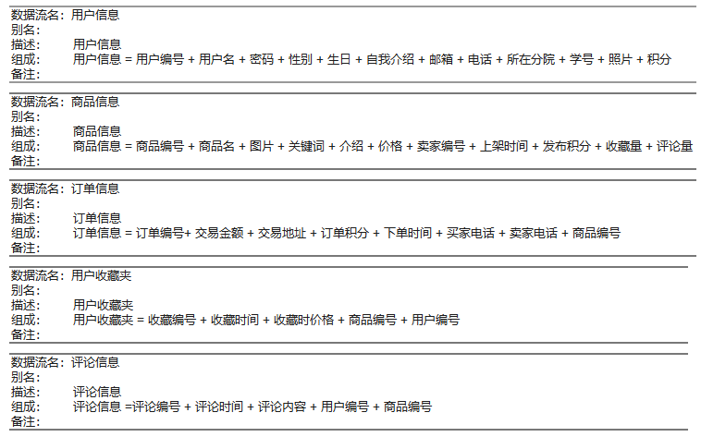

# 需求规定

## 4.1对功能的规定

### 4.1.1功能划分

|  |  |
| --- | --- |
| 系统管理 | 管理员功能：对用户发出警告，从用户信息表中删除非法用户。这项功能只能为管理员所有。 |
| 用户管理 | 这个模块实现了用户请求交易，发布、更新交易信息的功能，并使用户能够更新自己的注册信息以及基本信息。 |
| 交易管理 | 在用户交易管理中，根据用户的提供的交易物品生成了“出售信息表”，用户可以随时对自己发布的信息进行更改或删除。在交易的过程中，系统会根据物品的出售信息目录供用户浏览参考。对于没有明显出售目标的用户，也可以浏览由出售信息表生成的出售物品目录 |
| 出售管理 | 用户发出出售请求后，系统会自动检查用户是否已登录。  用户录入出售信息（包括出售物品名称（gods），出售物品价格（sellprice），出售物品种类（category），出售物品描述（selldes），联系电话（contactp），联系QQ（contactq），联系微信（contactw））。其中物品名称、价格、种类为必填字段。联系方式为电话、微信或QQ，考虑到用户可能不愿意留下自己的电话、微信或QQ，我们将联系方式设为可选字段。当有交易请求时，系统通知用户。  经用户检查录入信息正确无误，生成出售物品信息单。  系统将出售信息纳入出售信息表，并根据出售信息表上的内容发布出售信息 |
| 买卖信息更新管理 | 用户可以随时更新自己的买卖信息。 |
| 搜索 | 用户录入搜索信息开始搜索，系统匹配后生成搜索结果。 |
| 用户信息管理 | 用户信息管理包括更改用户注册手机、更改用户密码、更改用户基本信息；交易管理包括出售管理这些管理操作，主要针对用户信息表进行修改，每个用户只有在登陆后才能修改自己的信息 |
| 更新注册手机 | 用户修改自己的注册手机信息时，必须输入原来的账户信息（注册手机和密码），经系统审核无误后，用户可以修改注册手机 |
| 更新用户密码 | 用户修改密码时，需要输入原密码，并两次输入新密码，经系统审核无误后，用户可以修改密码 |
| 更新用户基本信息 | 用户可以随时更新自己的买卖信息 |
| 用户注册 | 用户录入账户信息，进行有效性检查，生成用户信息表，返回登录界面进行登录 |

### 4.1.2功能分析模型（各类图）

#### 4.1.2.1顶层图

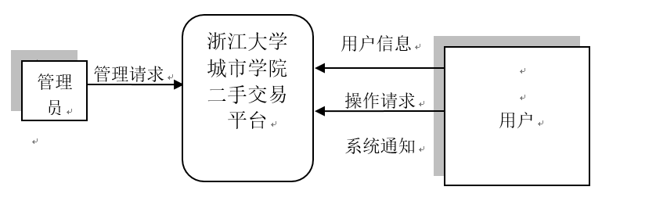

#### 4.1.2.2 0层图

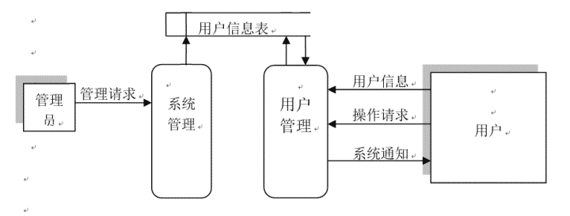

#### 4.1.2.3层次方框图

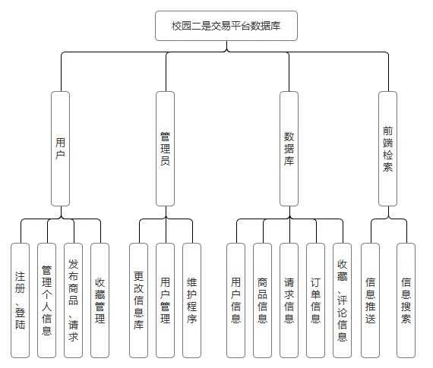

### 4.1.3状态转换图

#### 4.1.3.1买卖信息更新管理

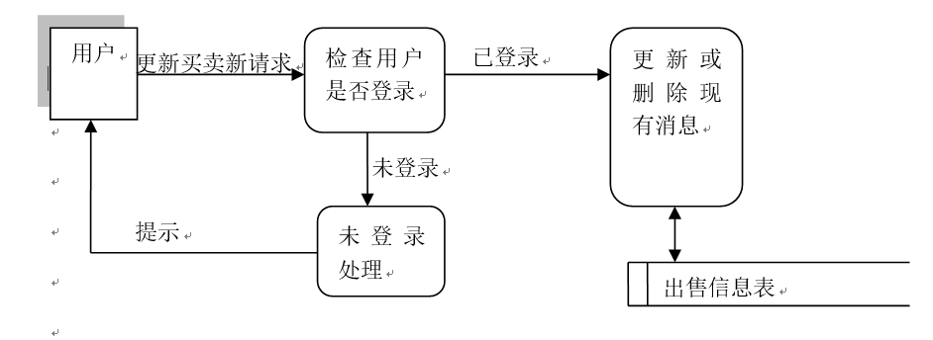

#### 4.1.3.2系统管理

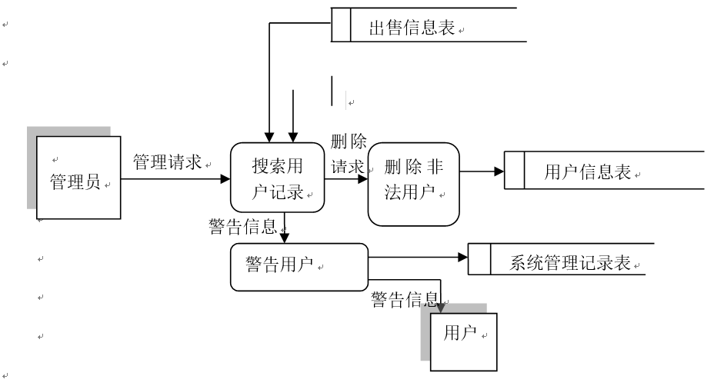

#### 4.1.3.3用户管理

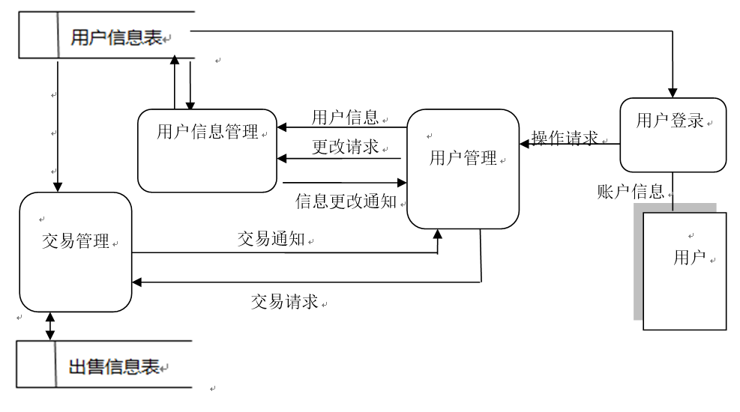

#### 4.1.3.4交易管理

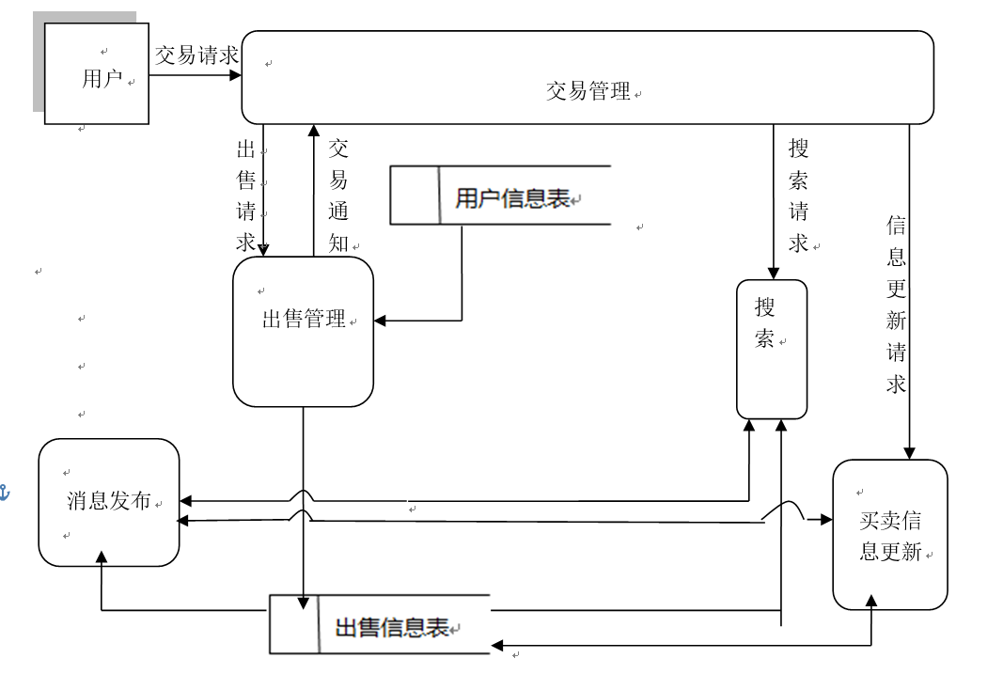

#### 4.1.3.5出售管理

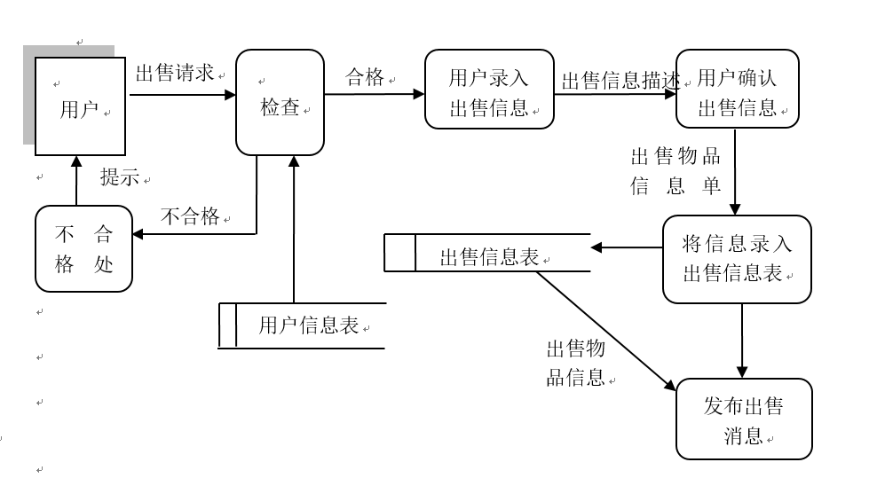

#### 4.1.3.6搜索

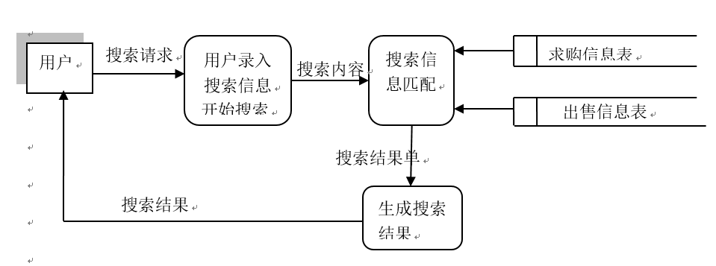

### 4.1.4 E-R图

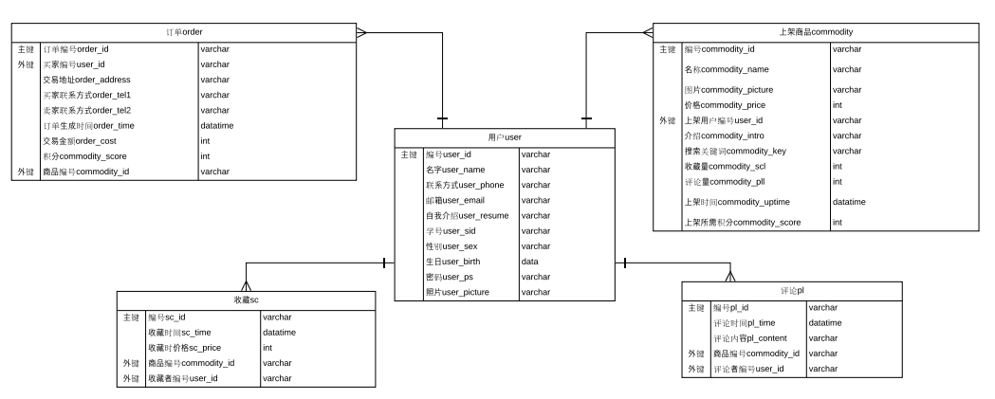

### 4.1.5 IPO图

“注册模块”IPO图

系统名：“用户模块“

在下列模块调用：“用户个人信息模块”

调用下列模块：“数据库模块”

输入：用户名，密码

输出：在数据库录入用户账号信息

处理内容：

if 用户注册账号已存在 then 提示：账号已存在，请重新输入

if 用户注册账号不符合规范 then 提示：账号不符合规范，请重新输入

if 用户注册密码不符合规范 then 提示：密码不符合规范，请重新输入

局部数据：用户注册信息

作者：江亮儒

日期：2018.4.23

“登陆模块”IPO图

系统名：“用户模块“

在下列模块调用：“用户个人信息模块”

调用下列模块：“数据库模块”

输入：用户名，密码

输出：从数据库提取用户信息并返回用户个人界面

处理内容：

if 用户名不存在 then 提示：“用户名不存在”

if 用户账号密码不匹配 then 提示：“输入账号或密码错误”

局部数据：用户账号信息

作者：江亮儒

日期：2018.4.23

“个人信息模块”IPO图

系统名：“用户模块”

在下列模块调用：“用户个人主页模块”

调用下列模块：“数据库模块”

输入：用户自定义信息，如个人介绍等

输出：在数据库录入个人信息

处理内容：

if 没有选择输入自定义信息 then 提示：建议完成个人信息填写

if 有人关注 then 关注度数据+1

局部数据：用户自定义信息

作者：江亮儒

日期：2018.4.23

“发布商品模块”IPO图

系统名：“用户模块”

在下列模块调用：“发布模块”

调用下列模块：“数据库模块”，“前端检索模块”，“管理员模块”

输入：用户所要发布的商品信息

输出：在数据库录入商品信息，在个人商品管理里添加上架商品信息

处理内容：

if 商品描述字数<20字，then 提示：商品描述信息字数需要大于20字

if 商品未被审核，then 提示：该商品正在被审核

if 商品审核成功 then 提示：商品审核成功，能被检索模块所检索

if 商品售出成功 then 删除商品在数据库中的信息 提示：商品出售成功

局部数据：商品信息

作者：江亮儒

日期：2018.4.23

“添加收藏模块”IPO图

系统名：“用户模块”

在下列模块调用：“用户个人信息模块”

调用下列模块：“数据库模块”

输入：收藏商品信息

输出：用户收藏信息表里添加一条记录

处理内容：

if 用户收藏商品数为0，then提示：收藏界面空空如也，请添加您中意的商品

if 用户收藏的商品被下架，then提示：该商品已下架，请关注其他商品

内部数据：用户收藏数据，商品数据

作者：江亮儒

日期：2018.4.23

“删除收藏模块”IPO图

系统名：“用户模块”

在下列模块调用：“用户个人信息模块”

调用下列模块：“数据库模块”

输入：删除某一商品

输出：某一商品被删除

处理内容：

if 商品要被删除，then 提示：输出框“真的要狠心抛弃我吗？”

if 用户选择确定，then 用户收藏信息表中删除该商品提示：该商品被删除

else if 用户选择取消，then 收藏商品信息不变

内部数据：用户收藏商品信息

作者：江亮儒

日期：2018.4.23

“管理员注册模块”IPO图

系统名：“管理员模块”

在下列模块调用：“管理员登录界面模块”

调用下列模块：“后台管理模块”

输入：用户名，密码

输出：在数据库录入管理员账号信息

处理内容：

if 管理员注册账号已存在 then 提示：账号已存在，请重新输入

if 管理员注册账号不符合规范 then 提示：账号不符合规范，请重新输入

if 管理员注册密码不符合规范 then 提示：密码不符合规范，请重新输入

局部数据：管理员注册信息

作者：江亮儒

日期：2018.4.23

“管理员登陆模块”IPO图

系统名：“管理员模块“

在下列模块调用：“管理员个人信息模块”

调用下列模块：“数据库模块”

输入：用户名，密码

输出：后台管理界面

处理内容：

if 管理员账号名不存在 then 提示：“管理员不存在”

if 管理员账号密码不匹配 then 提示：“输入账号或密码错误”

局部数据：管理员账号信息

作者：江亮儒

日期：2018.4.23

“搜索用户模块”IPO图

系统名：“管理员模块“

在下列模块调用：“后台管理模块”

调用下列模块：“数据库模块”

输入：用户名

输出：用户具体信息

处理内容：

if 用户不存在 then 查找失败，不显示用户信息

else if 用户存在 then 查找成功，在列表中输出用户个人信息

局部数据：用户信息

作者：江亮儒

日期：2018.4.23

“删除用户模块”IPO图

系统名：“管理员模块“

在下列模块调用：“后台管理模块”

调用下列模块：“数据库模块”

输入：点击删除用户按钮

输出：用户被删除

处理内容：

if 点击删除用户按钮 then 提示：真的要删除该用户吗

if 确认删除用户 then 提示：改用户被删除，数据库里删除该用户信息字段

else if 取消删除用用户 then 用户信息不变

局部数据：用户信息

作者：江亮儒

日期：2018.4.23

“审核商品模块”IPO图

系统名：“管理员模块“

在下列模块调用：“后台管理模块”

调用下列模块：“数据库模块”

输入：待审核的商品

输出：商品审核信息

处理内容：

if 商品不符合规范，审核失败，then 用户发布商品信息提示审核失败，

删除数据库中改商品的字段信息

else if商品符合规范，审核成功，then用户发布商品信息提示审核成功

数据库该商品的审核状态改为true，且用户能在前端搜索模块中找到该商品

内部数据：商品信息

作者：江亮儒

日期：2018.4.23

“商品分类模块”IPO图

系统名：“前端检索模块”

在下列模块调用：商品页面

调用下列模块：数据库模块

输入：不同过的商品

输出：分好类的商品

处理内容：

if 商品tag符合某一种类商品，then 把商品分到该类别中

内部数据：商品信息

作者：江亮儒

日期：2018.4.23

“搜索模块”IPO图

系统名：“前端检索模块”

在下列模块调用：商品页面

调用下列模块：数据库模块

输入：商品名

输出：商品页面

处理内容：

if 输入的商品名存在于数据库中，then输出具体信息

else 输入的商品不存在与数据库中，then提示：商品不存在

内部数据：

作者：江亮儒

日期：4.23

## 4.2对性能的规定

### 4.2.1精度

1. 相互合作的用户数量：目前是所服务的用户为浙江大学城

市学院里的12000名左右的学生。

1. 二手交易金额：整数最高6位，小数2位。
2. 浮点数据（输入、输出、传输）：小数点后5位。

（4）查询信息时应保证查全率，所有相应域包含查询关键字的

记录都应该查到。

（5）查询信息应保证查准率，查到的记录应与给定的查询条件

完全匹配。

（6） 主存容量：2G

磁盘容量：40G

安全性：阿里云服务器的安全性能

### 4.2.2时间特性要求

在硬件和网络条件满足的前提下，所有日常性操作事务的平均响应时间应小于10秒，最长响应时间应小于30秒；对于查询性事务的平均响应时间应小于60秒，最长响应时间应小于180秒。

设计负载下：

注册用户：3500以上；

在线用户：1000以上；

响应时间：<1s；

信息量速率：1M带宽；

更新处理时间：<500ms；

数据转换和传送时间：<1000ms；

### 4.2.3灵活性

本项目采用Vue.js+Node.js+Express+MySQL进行开发，可以跨平台运行且前后端分离，开发程序逻辑清晰

Express则是Node.js的一个框架

|  |  |
| --- | --- |
| Node.js优点： | 1. 采用事件驱动、异步编程，为网络服务而设计。其实Javascript的匿名函数和闭包特性非常适合事件驱动、异步编程。而且JavaScript也简单易学，很多前端设计人员可以很快上手做后端设计。   2、Node.js非阻塞模式的IO处理给Node.js带来在相对低系统资源耗用下的高性能与出众的负载能力，非常适合用作依赖其它IO资源的中间层服务。3、Node.js轻量高效，可以认为是数据密集型分布式部署环境下的实时应用系统的完美解决方案。Node非常适合如下情况：在响应客户端之前，您预计可能有很高的流量，但所需的服务器端逻辑和处理不一定很多。 |
| Vue.js优点： | 在现在单页应用这么火爆的年代，路由已经成为了我们开发应用必不可少的利器；而纵观各大框架，都会有对应的强大路由支持。Vue.js 因其性能、通用、易用、体积、学习成本低等特点已经成为了广大前端们的新宠，而其对应的路由 vue-router 也是设计的简单好用，功能强大。 |

## 4.3输入输出要求

本APP中数据存储采用MYSQL 数据库软件，数据表使用UTF-8编码存储；

图像文件可接受JPEG、GIF、PNG等常见格式。

用户登录和注册功能：

1.用户账号名为自定义创建，但会有格式的约束

2.用户密码为自定义创建，但会有格式的约束，暂定为必须由字母和数字组成且密码串长度为10-15个字符

3.在注册时会要求用户重复输入密码来核实密码，当两次密码不一致时创建账号失败

搜索功能：

搜索功能采用模糊搜索机制，用户只需输入所查商品的部分字符即可完成查询。

## 4.4数据管理能力要求

系统开发采用vue-router，mint-ui，vue-resource进行界面处理，并用Node.js进行数据库访问：

1、软件开发工具MYSQL +webstorm+visual stdio code

1. 使用MYSQL作为后台数据库

3、在Windows10操作系统平台上使用

设计数据库规模如下：

订单记录：>100,00条

各类信息记录：>100,00条

最大数据库单表规模：2 GB

## 4.5故障处理要求

弹出警告框

|  |  |  |
| --- | --- | --- |
| 错误名称 | 输出形式 | 处理方法 |
| 用户名或密码错误 | 弹窗提醒 | 重新输入正确的用户名密码 |
| 搜索目标不存在 | 弹窗提醒 | 没有搜到您想要的内容 |
| 服务器数据库操作出错 | 弹窗提醒服务器正忙 | 等待服务器修复 |
| 网络错误 | 弹窗提醒网络连接出错 | 等待网络连接 |

## 4.6其他专门要求

1. 安全设施要求：

暂无

1. 安全性要求：

用户登录时需输入账户密码，密码输入三次不正确，则需等待一分钟。

1. 设置权限：

管理员功能：对用户发出警告，从用户信息表中删除非法用户。这 项功能只能为管理员所有。

1. 对于敏感的数据，要存入数据库进行加密操作。
2. 对于数据库中的数据，一定要进行实时的备份操作。每当数据

库中发生一些修改操作时，就进行备份操作，这样的操作，在

后来的数据丢失时，就可以进行及时的恢复，从而避免了数据

丢失造成的损失。

1. 用户文档：

* 安装指南

纸质文档，16开本；

* 用户手册

纸质文档，16开本；

* 在线帮助
* 电子文档，与软件产品一同分发、配置；
* 使用教程电子文档，与软件产品一同分发、配置。

1. 软件质量属性：
2. 正确性：

要求发布的项目app达到用户的预期目标，运行时基本无错 误。

1. 安全性：

1. 因为数据库和服务器是部署在云端上的，诸如百度云，新浪云等等的云平台的安全性还是有保障的，所以不用担心服务器宕机等问题

2. 需要注意的是用户个人信息不能被泄露，云端的数据库不会被除了管理员之外的人或物篡改

1. 可靠性：

对于编写好的软件，会进行大量的测试，不断地查找里面出现的bug，并及时的对其进行修改，尽可能的减少bug的数量。随着用户量的增加，我们会及时的更新我们的服务器和数据库，从而保证app使用的可靠性。避免用户量太大，而造成服务器瘫痪，影响app使用的可靠性。

系统一个月内不能出现三次以上故障

1. 可用性：

最大并发操作数量8000

1. 效率：

对于浏览、查询、添加、删除、更新等一般操作，要求

及时响应，在2~3秒内。

1. 完整性：

要求能在发生意外的情况下，保证不丢失数据。

1. 易使用性：

对于app的主界面设计，我们采用原创性设计，在必要的情况下去参考一些成功的经验。组员研究rp的使用。

1. 可维护性：

当软件运行发生错误时，能够快速、准确对其定位、诊 断和修改恢复。

在设计app的时候，将每个模块都分别独立开来，对于一些页面，我们将其做成了模板。这样可以集中精力放在代码块的构造与实现上。避免了一些不必要的困扰。在代码设计过程中，尽可能的减少模块之间的耦合性。做到模块和模块之间的分离。这样，日后的维护具有较好的方便性。

1. 可测试性：

设计师尽可能减少测试本软件的各项功能所需的工作量。

1. 复用性：

设计时应采取模块化的方法进行设计，对系统内的各模块接口尽可能达到聚、低耦合的程度，提高各模块的复用性。

1. 可理解性：

对于本软件提供的各种菜单、按钮，其功能应该一目了然，易于理解。

1. 互联性：

要求提供数据得到如何导入和导出接口，以易于同其他系统连接。

1. 逆向需求

用户输入正确的身份信息，能够进行注册

不同用户之间的ID不能相同

1. 将来可能提出的要求

可能会添加支付接口

可能增添以下几个方面功能：

1. 课程表查询、成绩查询、公交车查询、校园通知、校园活动。

校园通知：重要事务通知，校历等。

校园活动：社团活动，校园晚会，讲座活动等。

1. 失物招领

五、运行环境规定

## 5.1设备

后台程序运行在云服务器上，数据库存储在云服务器上

## 5.2支持软件

操作系统：Windows10

软件开发环境：Visual Studio Code, MYSQL，WebStorm

办公软件：Microsoft Office 2016、Microsoft project 2016

界面设计：Axure RP

## 5.3用户界面

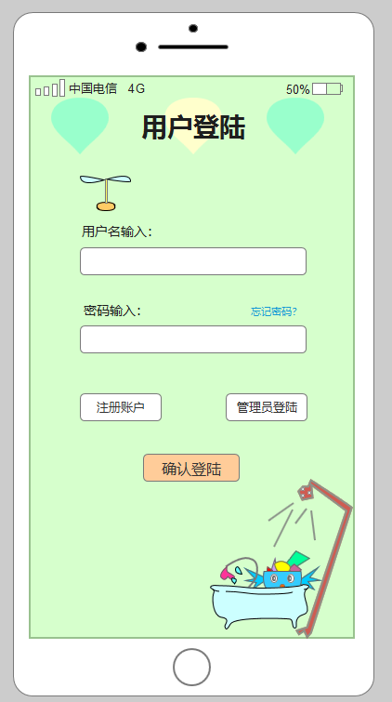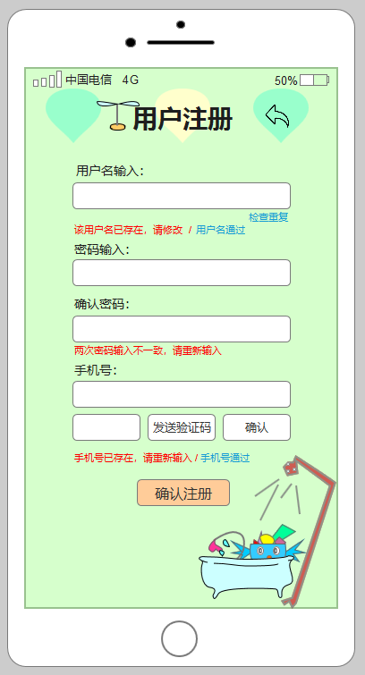

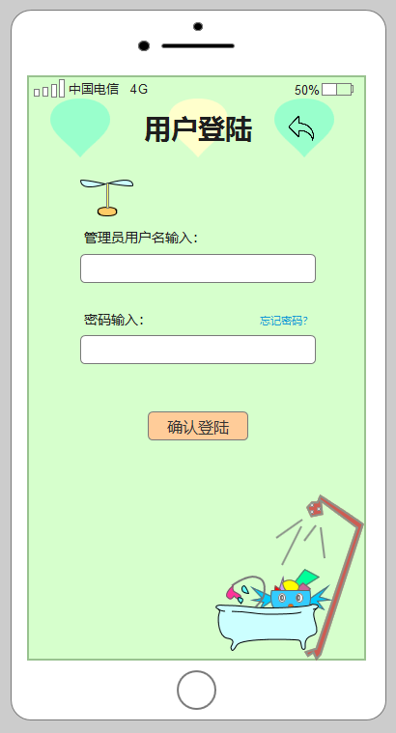

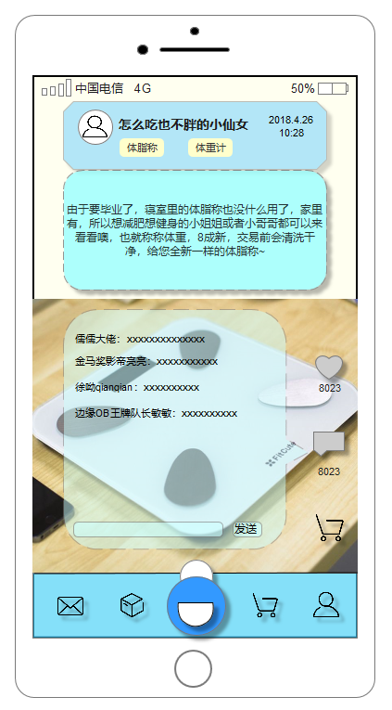

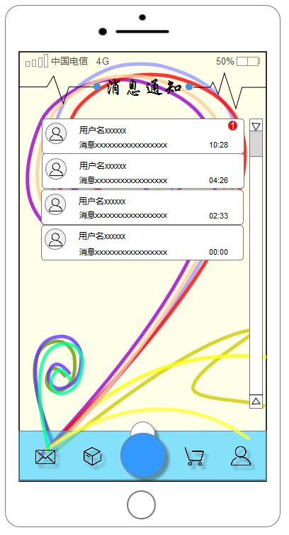

经用户确认，后面将继续细化

用户建议：看着还行，就是可能背景有点太花了

## 5.4接口

1. 用户接口需求：

页面简洁，突出功能模块重点

（2）硬件接口需求：

——服务器：云服务器ECS

处理器: 1核CPU，Intel Xeon E5-2682 v4

内存：2G内存，最新一代DDR4 内存硬盘：至少80G以上；

网络：1M带宽，VPC专有网络, I/O 优化；

网络适配器：10MB/100MB自适应；

磁盘大小：40G系统盘，高效云盘

——软、硬件之间交流的数据；

通过数据库来管理软、硬件之间交流的数据。

持久数据：存储在数据库、文件等。

感官数据：显示在界面上的数据、播放的声音等

内存数据：程序中的变量容纳的数据，存放在内存

——使用的通讯协议；

采取Websocket来实现双向通信（服务器端和客户端可以同 时发出请求），且Socket.IO支持以事件为基础的实时双向 通讯，它可以工作在任何平台、浏览器或移动设备

（3）软件接口需求：

操作系统：Windows10

软件开发环境：Android Studio，MYSQL，WebStorm

（4）通信接口需求：

——WEB浏览器：99%的浏览器都支持该协议

——网络通讯标准或者协议：采取Websocket来实现双向通信（服 务器端和客户端可以同时发出请求），且Socket.IO支持以事件 为基础的实时双向通讯，它可以工作在任何平台、浏览器或移动 设备。

——消息格式：采用UTF-8编码

——通讯安全或加密问题：采用md5加密方式

——数据传输速率：数据传输速度在：10MＢ~100MＢ

——同步和异步通讯机制：Ajax：异步JavaScript和XML，通过在后 台与服务器进行少量数据交换，Ajax可以使网页实现异步更新

——采用第三方IM通讯技术嵌入本应用，实现买卖双方的沟通交流

## 5.5控制



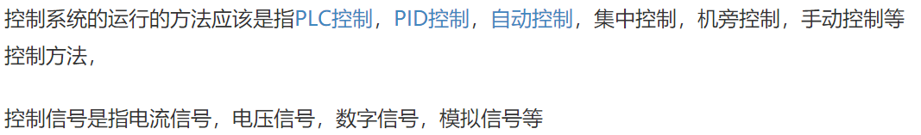

# 六、用户访谈

**访谈总结功能列表：**

|  |
| --- |
| 功能：实现：发布商品，收藏商品，关注用户，搜索，分类查找  不实现：在线支付，竞拍 |
| 管理员账户直接限制为一个，可直接登陆，不用注册 |
| 管理员有权删除非法用户 |
| 注册用手机号注册，学号拿不到 |
| 注册用户有修改自己发布的信息的权利 |
| 正常用户的账户信息发生变动时，系统应将变动状况通知用户（如：密码修改成功） |
| 用户既可以是买家又可以是卖家 |
| 注册用户可以浏览各种二手信息，游客也可以浏览，但是只有在登陆后才能发布信息或进行交易沟通 |
| 由于交易规模较小，系统不提供在线交易功能，但是双方可以通过留言功能进行沟通，达成共识后双方商量如何进行具体交易 |
| 除了留言沟通，买家卖家可以在对方的个人资料里找到手机号码或者QQ号，手机号为必填的 |
| 分类：数码 ：台式机、键盘、硬盘  美妆：全新的  家具：大四毕业：沙发椅、桌子、自行车、体脂称等  书：各类健康书籍  鞋：全新的篮球鞋等  衣服：COSPLAY服装等  体育用品：网球拍等 |
| 能忍耐的最长响应时间：2~3秒，越快越好 |
| 暂时考虑：为了防止垃圾信息出现泛滥，在一天内，每个用户最多只允许发布五条信息 |

**访谈记录：**

首先我们选择了三个访谈对象，包括计算的，非计算的，男生女生，希望得到较为全面的建议。

**采访记录一**：

采访时间：2018年4月21日晚上

   采访地点：微信上

   采访对象：（计算男生）软件工程1501黄玉钱   记录：徐毓茜

   采访者：徐毓茜（G15）

**采访过程**：

**G15**：同学你好,我们小组在着手开发一个基于安卓平台的校园二手交 易app，作用范围目前定为浙江大学城市学院，请问你对这样一 款软件有什么样的期待吗？

**黄同学：**emmm，二手交易app嘛...城院的话,大家的家庭条件都不错， 这样一个二手交易平台有哪些值得期待的点啊？

**G15：**对滴，城院的学生经济普遍不错，所以我们开发的主要理念是 给予货物‘第二次生命’，像衣服裤子鞋子这种贴身衣物基 本不考虑，但是现在篮球鞋爱好者也颇多，所以全新的篮球 鞋可以考虑交易。再像数码类的，比如台式机，键盘，硬盘 等。然后还有大四毕业生这块，像沙发椅，桌子，自行车， 体脂称这些大物品，毕业了也不太用得上了，这时候就可以 通过平台交易来实现资源再次利用

**黄同学：**嗯嗯，听起来还不错，那里面有哪些功能啊，比如....竞拍？

**G15**：竞拍的话我们暂时没有考虑，可能实现不了，具体价格买卖双 方可以自由沟通，我们现在的主要功能有：发布商品，收藏 商品，关注用户，搜索，分类查找这些。

**黄同学**：噢~那对于主页面上的商品，你们是怎么筛选的啊，是随机的吗

**G15**：好了你问倒我了

等下！！

主页的话根据点击量和评论数，同样是0的话就根据他们的发布时间先来后到，隔段时间还会做更新。

继续

**黄同学**：噢~还有评论的功能啊，可以可以。还有想问那你们支付怎么实现啊？用支付宝或者微信吗？？

**G15**：由于交易规模较小，系统不提供在线交易功能，但是双方可以通过留言功能进行沟通，达成共识后双方商量如何具体进行交易，价格也可以再议。

**黄同学**：嗯嗯，听起来还合理。好最后一个问题，对于你们的注册，既然是校园内，是根据学号注册的吗，还是手机号或者其他的

**G15**：由于学号资料属于学生个人隐私，要跟学校的学生信息中心签协议才可以拿到，所以我们是拿不到学号的，选择用手机号注册。同时个人资料里手机号码为必填的这样子。

**黄同学**：嗯嗯，暂时没有什么疑问了，你们加油做，后面有什么疑问再来沟通

**G15**： 好滴 谢谢

**采访记录二**：

采访时间：2018年4月21日晚上

   采访地点：微信上

   采访对象：（非计算女生）统计1601贾珊   记录：徐毓茜

   采访者：徐毓茜（G15）

**采访过程**：

**G15**：同学你好,我们小组在着手开发一个基于安卓平台的校园二手交 易app，作用范围目前定为浙江大学城市学院，请问你对这样一 款软件有什么样的期待吗？

**贾同学：**咔叽

虽然对app开发不是很了解，但是我以前有下过那个闲鱼， 不过后来觉得没什么用所以就卸了，所以想问这次会有什么 新的值得期待的吗？？

**G15：**这个问题我们有想过，像女生的话，美妆类的，当然得是那种 全新的转手，而且可以当场验货，因为我们是提供一个信息 发布平台，采用线下达成支付的方式。除了美妆，还有二手 书，书的话除了课本，平时可以看看时尚杂志这些，还有很 多优秀的课外阅读。统计专业的话是应用数学的一个分支， 对计算机方面也有一定的要求，需要阅读的话可以找找有没 有合适的，而且上面有用户的联系方式的，可以和别人分享 阅读经验之类的。除了这些。还有数码，家居，体育用品等 分类的

**贾同学：**那可以噢，那是不是还要注册啊，不注册行不行啊？？

**G15**：我们有设置游客模式，注册用户可以浏览各种二手信息，但是只有在登陆后才可以发布信息或者进行交易沟通噢

**贾同学**：好的，可以，那如果自己卖东西可以随时去修改有关信息的吧。比如价格之类的。

**G15**：这个可以的，我们的实现任务之一

**贾同学**：好的哦

么么哒

谢谢

那基本就这些问题了，后面等我想到再沟通吧

**采访记录三**：

采访时间：2018年4月21日晚上

   采访地点：微信上

   采访对象：（非计算男生）自动化1601张新宇   记录：徐毓茜

   采访者：徐毓茜（G15）

**采访过程**：

**G15**：同学你好,我们小组在着手开发一个基于安卓平台的校园二手交 易app，作用范围目前定为浙江大学城市学院，请问你对这样一 款软件有什么样的期待吗？

**张同学：**二手的话，其实不怎么会考虑，你们那里面有什么有意思期待的干货么？

**G15：**其实说真的城院的学生经济条件都不错的，这样就肯定要有一些比较实用的东西。首先我们对商品有进行分类，有数码，美妆，家具，书籍，鞋子，衣服，体育用品等。美妆得是全新的。像男生的话，有很多篮球鞋爱好者，很多鞋子限量之类的，可以当然我们建议这种贴身的物品发布全新的进行交易，而且篮球鞋很多买来是收藏的。数码的话，像键盘，硬盘等可以考虑，体育用品像网球拍之类也ok，选择还是挺多的。还有大四毕业这块，像寝室桌子，沙发椅带不走，就可以转手噢

**张同学：**这样听起来还行，那就是线上支付吗，这样会有支付账户资金不安全的问题吗？？

**G15**：由于支付宝接口实现不了，我们采取的是线下交易，这样还可以当面验货，我们除了提供平台的留言沟通，买家卖家可以在对方的个人资料里找到手机号码或者qq号，其中手机号是必填的。注册也是用的手机号。

**张同学**：那在信息安全方面呢，有保障吗？

**G15**：我们会加强计算机人员安全防范意识，做好后期维护，管理员是有权删除非法用户的。再者为了防止垃圾信息出现，在一天内每个用户最多只允许发布五条信息，但是这个功能我们最终不一定实现，只是暂时考虑噢。

**张同学**：好的哦

**G15**：那个再问下噢，你能忍耐软件最大的响应时间大概为多少呢？？具体的时间长度噢

**张同学**：就两三秒吧不能再多了哈 响应速度的话当然越快越好啦

**G15**：好的噢。了解了

**张同学**：基本就这些了吧 后面有其他问题的话咱们再沟通

**G15**：好滴哟。谢谢

1.